***نموذج 1 - امتحان رياضيات قبول للمترفعين للعاشر***

الاسم ______________

100

**مدة الامتحان : ساعتان وربع**

حل الامتحان يكون على أوراق الحل المرفقة فقط .

يسمح باستعمال الة حاسبة فقط .

**وضّح وفصّل جميع اجاباتك .**

**القوانين :**

* **قوانين الضرب المختصرة**
$$a^{2}-b^{2}=(a+b)(a-b)$$

$${(a+b)}^{2}=a^{2}+2ab+b^{2}$$

$${(a-b)}^{2}=a^{2}-2ab+b^{2}$$

* **الدستور التربيعي لحل معادلة من الصورة $ax^{2}+bx+c=0$**

$x_{1,2}=\frac{-b±\sqrt{b^{2}-4ac}}{2a}$

* ***احداثي x لنقطة رأس القطع المكافئ : $x=\frac{-b}{2a}$***
* **قانون حساب ميل الخط المستقيم $M=\frac{Δy}{Δx}=\frac{{(Y}_{1}-Y_{2)}}{{(X}_{1}-X_{2)}}$**
* ***معادلة الخط المستقيم $y=mx+b$***

**قسم الجبر : 60 علامة**

**السؤال الأول : معادلة تربيعية مع مقامات ( 10 علامات)**

**اكتب مجال التعويض ثم حل المعادلة التالية وجد قيمة \ قيم $x$*.***

$$\frac{2x+1}{2x-5}-\frac{8x+13}{4x^{2}-25}=\frac{x-2}{2x+5}+1$$

**السؤال الثاني : الدالة التربيعية ( 20 علامة)**

**معطى القطع المكافئ $f\left(x\right)=-x^{2}+12x-32$**

**النقطتين $A و B$ هما نقطتا تقاطع الدالة مع محور $x$ والنقطةC هي نقطة رأس القطع المكافئ .**

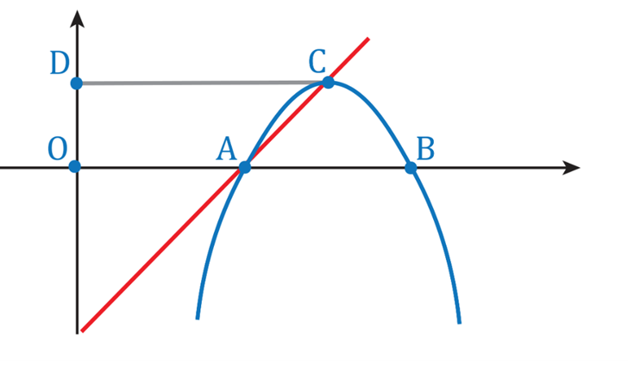

1. جد معادلة الخط المستقيم الذي يمر عبر النقطتين $A و C$
2. عبر النقطة $C$ نمرر مستقيم موازي لمحور $x$ ويقطع محور $y$ في النقطة $D$. النقطة O هي نقطة أصل المحاور . جد مساحة شبه المنحرف DCAO

**السؤال الثالث : من الرسم البياني للدالة الى الصفات وبالعكس ( 30 علامة)**

الرسم الذي أمامك يصف الخط البياني للدالة $g(x)$.

أجب عن البنود التالية بالاعتماد على المعطيات المسجلة على الرسم

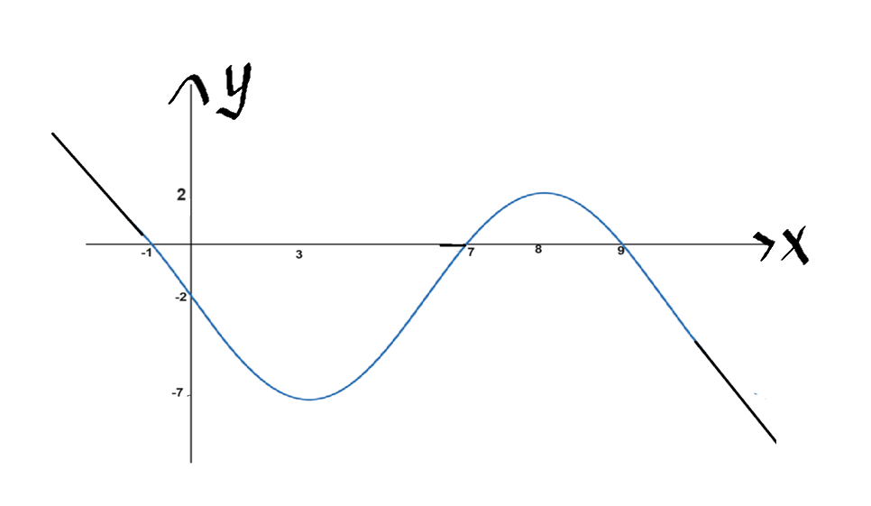

1. ما هي احداثيات نقاط تقاطع الدالة $g(x)$ مع المحاور .
2. ما هي احداثيات النقاط القصوى للدالة وما هو نوعها ؟
3. جد مجالات تصاعد وتنازل الدالة
4. جد المجالات الموجبة والسالبة للدالة
5. جد لأي قيم k يقطع المستقيم $y=k$ الرسم البياني للدالة $g(x)$ في :
6. نقطة واحدة
7. نقطتين
8. 3 نقاط
9. عرفنا دالة جديدة $h(x)$ وهي دالة متصلة ومعرفة لكل x. معلوم أن الدالة الجديدة $h(x)$ موجبة **فقط** في المجال الذي تكون فيه الدالة $g(x)$ تصاعدية . ارسم رسما تقريبيّا ممكنًا للدالة $h(x)$ (توجد أكثر من إمكانية للرسم اختر واحدة منها )

**قسم الهندسة (40 علامة )**

***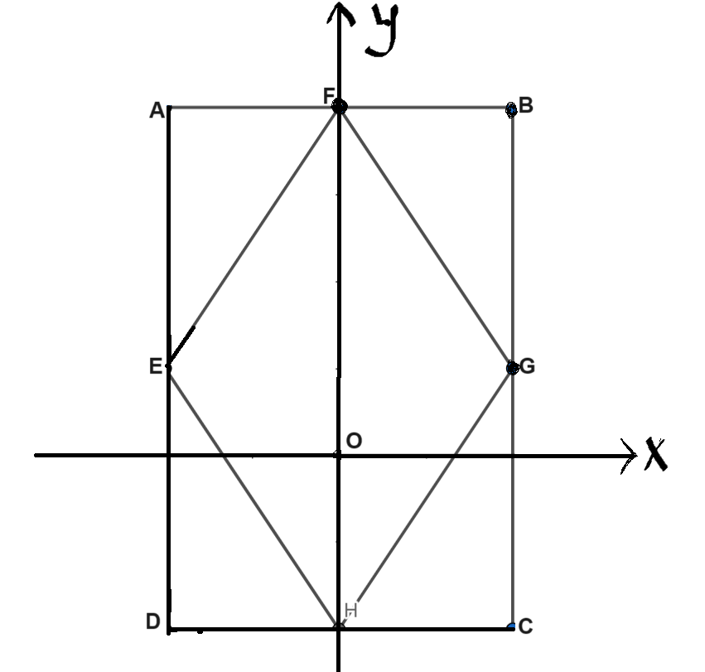*أمامك الشكل الرباعي ABCD في هيئة المحاور , النقطة $O$ هي نقطة أصل المحاور. معطى أن :**

$A=\left(-2,4\right)و C=(2,-2)$

* $AB$***يوازي محور $x$. $BC$ يوازي محور $y$.***

1. ***جد احداثيات النقطة B علل .***

***معطى أيضا أن $D=(-2,-2)$***

1. ***برهن أن الشكل الرباعي ABCD هو مستطيل.***

***معطى أن النقاط* E,F,G,H  *تقع على اضلاع المستطيل كما هو مبين في الرسم .***

***احداثيات النقاط هي :***

$$H\left(0,-2\right) G\left(2,1\right) F\left(0,4\right) E(-2,1)$$

***ج) برهن أن الشكل الرباعي EFGH هو معين .***

***ارسم قطر المستطيل ثم :***

***د) جد النسبة بين $\frac{S_{∆FBG}}{S_{∆ABC}}$***

***هـ) برهن أن $∆ABC\sim ∆FBG$***

طاقم الرياضيات يتمنى لكم النجاح